Особливості організації навчальної діяльності на уроках трудового навчання
(методичні рекомендації)
Зовнішнє вираження узгодженої діяльності вчителя й учнів, що здійснюється у встановленому порядку і режимі, втілюється у формах організації навчання. До конкретних форм організації навчання та навчальної діяльності, кожна з яких має структуру, належать: урок, практикум, семінарське та факультативне заняття, навчальна екскурсія, співбесіда, консультація, домашня робота учнів. Класифікація форм організації навчання здійснюється за різними ознаками: дидактичними цілями, завданнями, на яких розраховано кількість учнів, методикою проведення. Основною формою процесу навчання є урок, структура якого охоплює послідовнсть етапів.
Урок – логічна закінчена, цілісна, обмежена в часі частина освітнього процесу, яку проводить учитель за розкладом із групою учнів постійного складу.
Вимоги до сучасного уроку
- Нестандартні форми проведення уроку та заходи, які сприяють їх реалізації.
- Науковий рівень навчання змісту.
- Вибір учителем найефективніших методів і форм роботи.
- Розвиток пізнавальних інтересів учнів.
- Реалізація міжпредметних зв’язків.
- Оволодіння учнями прийомами самостійної роботи, формування навичок самоконтролю.
- Урахування принципів диференціації та індивідуалізації.
- Наявність зворотного зв’язку між учителем і учнем.
- Об’єктивність оцінювання.
- Оптимальність домашнього завдання (характер, обсяг, осмислення, диференціація). Інструктаж.
- Результативність уроку (ступінь досягнення мети виконання завдань, якість знань і рівень оволодіння вміннями та навичками, позитивні зміни в розвитку й вихованні учнів).

Діяльність учителя в умовах технологічної освіти має бути чітко структурованою та спланованою.
Оскільки урок – це не лише форма організації освітнього процесу у вигляді співпраці учнів й педагога, але й спільна творча робота, то необхідно акцентувати увагу вчителя трудового навчання на основні структурні елементи уроку, які створюють передумови для впровадження педагогічних технологій навчання.

Практичні поради молодому вчителю

Структура технологічного уроку трудового навчання та відповідні вимоги до його проектування (за ред. Вдовченко В.В.)
- тема і мета уроку;
- актуалізація опорних знань та життєвого досвіду учнів;
- завдання уроку;
- мотивація навально-трудової діяльності учнів;
- рефлексія учнів.
Тема уроку
- Визначається відповідно до змісту навчальної програми. Якщо на вивчення теми відводиться більше двох годин, необхідно визначити теми кожної години для 5, 6 і 9-го класу та заняття, для 7 і 8 класів.
- Перший урок з відповідної теми може мати на меті засвоєння знань, наступний – формування вмінь, після цього корекцію вмінь чи за умов рівнозначного поєднання цілей уроку, що відповідно вливає на його структуру, який перетворюється на комбінований урок. Головна навчальна мета уроку визначає його тип і відповідно структуру, а не навпаки.
Мета уроку
- Визначається відповідно до теми уроку, кінцевого результату теми програми, що у навчальній програмі відображено у змісті практичної роботи. На основі мети учитель формує завдання уроку.
Завдання
- Завдання визначають на основі навчальної мети, які обов’язково повідомляються учням на початку уроку.

Мотивація
- Технологічна освіта передбачає кінцевий (запланований) результат, учителю необхідно планувати свою роботу так, щоб передбачити вибір учнів. Під час традиційного навчання такої проблеми не виникало, оскільки учитель мав авторитарне рішення, стосовно того, що саме потрібно знати і вміти учням. Інструмент, завдяки якому розв’язується вказана проблема є мотивація навчально-трудової діяльності учнів.
- Під час мотивації важливо переконати учнів для чого їм потрібно виконувати дану роботу, засвоювати відповідні знання, уміння і т.д. Мотивація для інтерактивного вчителя, який не є авторитарним керівником, відіграє досить важливу роль, оскільки дає змогу скеровувати мотиви, і відповідно увагу та зусилля учнів в потрібному напрямку для досягнення запланованого навчального результату. З цією метою можуть бути використані методи, що створюють проблемні ситуації, викликають у дітей подив, здивування, збуджують інтерес до теми проекту тощо. Це може бути і цікава розповідь учителя, і бесіда, і демонстрування наочності, й нескладна інтерактивна технологія («мікрофон», «мозковий штурм» тощо).
Актуалізація опорних знань та життєвого досвіду учнів
- Важливо звернути увагу на життєві компетентності учнів, на основі яких надаються нові знання. Мета цього етапу – активізувати роботу учнів через наявні у них знання, які вони отримали на уроках природничого циклу чи життєвого досвіду. З точки зору методики принциповий момент цього етапу настає тоді, коли вчитель спирається на життєві компетенції учнів. Поширена помилка, коли учитель говорить більше за дітей, пояснює, розповідає тощо. Суттєвою ознакою цього етапу є активне висловлювання учнів – говорити повинні діти, а вчитель більше слухати, робити акцент на тих відповідях, які наближають учнів до теми і завдань уроку. Вдало проведена актуалізація опорних знань учнів завершується підсумком, котрий проводить учитель або учитель спільно з учнями.

Рефлексія
Рефлексія – повернення назад, тобто здатність людини неодноразово звертатись до початку своїх дій, думок. Тлумачний словник української мови трактує рефлексію як самоаналіз. Рефлексію у сучасній педагогіці розуміють як самоаналіз результатів діяльності особистості. У цій частині учитель через продумані наперед запитання з’ясовує:
- зміст виконаної учнями роботи;
- учні порівнюють реальні результати з тією метою і завданнями, які повідомлялись на початку уроку;
- чому отримали саме такий результат а не інший?
- що потрібно змінити для успішної реалізації проекту?
Результати правильно проведеної рефлексії проявляються в тому, що учні можуть самостійно дійти думки про необхідність замінити конструкційний матеріал, з якого виготовлена деталь об’єкту проектування чи внести окремі конструктивні елементи (зняти фаску, змінити розташування отвору в конструкції виробу тощо).
Елементи уроку трудового навчання як тема, мета, актуалізація життєвого досвіду учнів, завдання уроку, мотивація та рефлексія мають складати основу його структури і знаходитись в тісному дидактичному взаємозв’язку.

Орієнтовна схема складання плану уроку
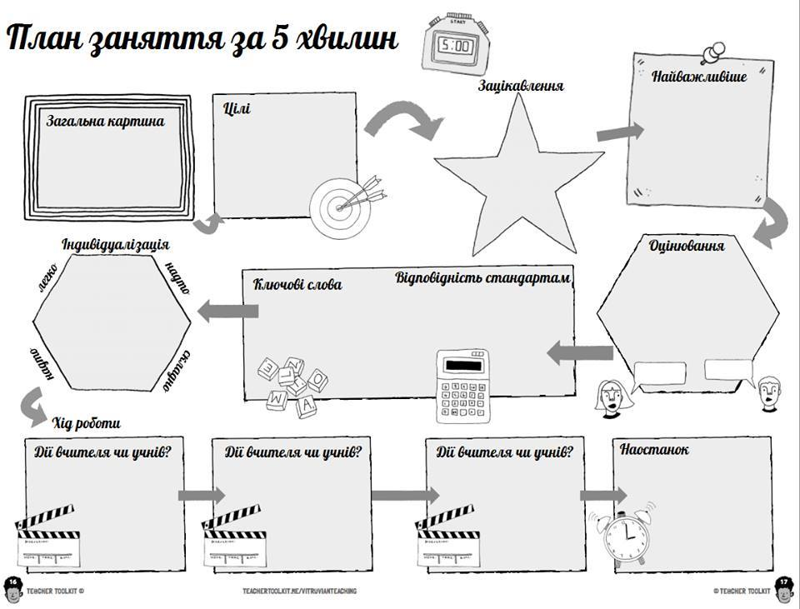

ОБ’ЄКТИ ПРАЦІ: ___________________________________________
ДИДАКТИЧНІ ЗАСОБИ (їх назва, умовні позначення):
- підручник (навчальний посібник);
- робочий зошит;
- додаткова література (словники, довідники, журнали);
- натуральні об’єкти (машини, верстати, пристрої, інструменти, матеріали, вироби тощо, їх назва, тип, марка, позначення);
- макети, моделі, муляжі;
- кіно-, відео- діафільми;
- мультимедійні засоби;
- плакати, таблиці;
- навчально-технологічна документація;
- технологічні карти, інструкційні карти, інструкційно-технологічні карти, інформаційні карти;
- зразки об’єктів праці;
- зразки виробів;
- матеріали для контролю знань учнів: картки-завдання, тести, кросворди тощо.
ОБЛАДНАННЯ, ІНСТРУМЕНТИ, МАТЕРІАЛИ
(їх назва, тип, сортамент, марка, кількість, групового чи індивідуального користування):
- верстати;
- інструменти, пристосування;
- матеріали.

Електронні ресурси

1. Тихоненко А.І. Рефлексія на уроках. Як? Коли? Навіщо? [Електронний ресурс] / А.І. Тихенко // Освіта.UA [сайт]. – Режим доступу: https://osvita.ua/school/lessons_summary/psychology/51093.
2. Трудове навчання [Електронний ресурс] // Освіта.UA [сайт]. – Режим доступу: http://osvita.ua/school/lessons_summary/work.

Методист з трудового навчання
навчально-методичного відділу
координації освітньої діяльності
та професійного розвитку
Сумського ОІППО І.В. Коренева

